1. Consultar todos los autos que contengan la cadena GT

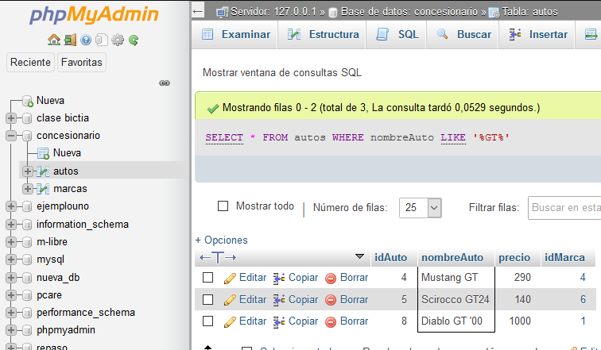

1. Consultar todos los autos cuya marca finalice con la letra t

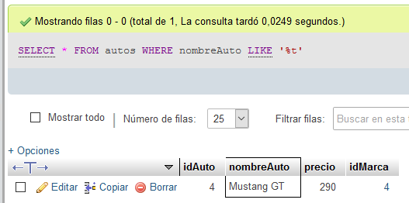

c) Consultar referencia del auto, precio y nombre de la marca de los autos cuyo precio esté

en un rango delimitado entre 100 y 550

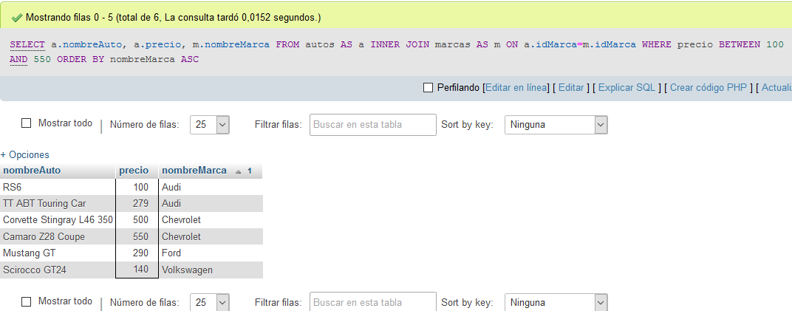

d) Consultar referencia del auto y marca de los autos cuyas marcas sean igual a Chevrolet

y Ford, organizarlos alfabéticamente de acuerdo a la referencia del auto.

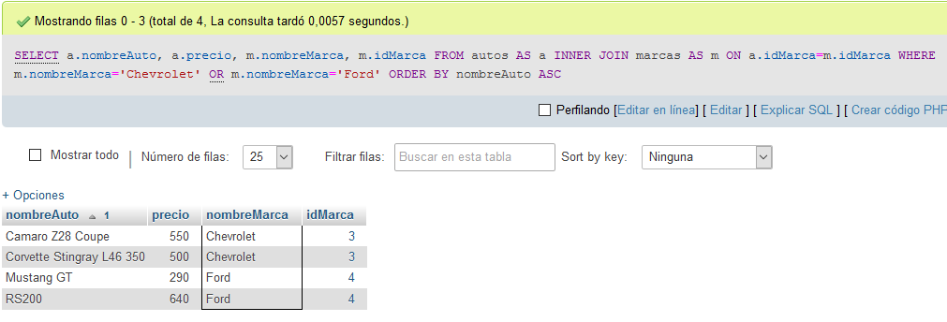

Tercer punto

1. Consultar todos los equipos correspondientes al grupo B

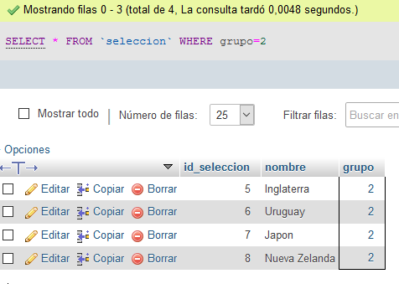

1. Consultar todos los partidos del grupo A

c) Consultar todos los partidos de los equipos que contengan la letra u en su nombre

d) Consultar los equipos que ganaron de visitante y el marcador del partido indicando la

consulta de cualquiera de las dos formas que ustedes deseen:

Opción 1:

visitante marcador local

Opción 2:

local marcador visitante

e) Consultar los partidos y resultados de la selección Colombia